17/2/2005.

L’impercettibile volo d’un nulla … là fuori dove nel cervello s’è ascoltato il fremito cosciente.

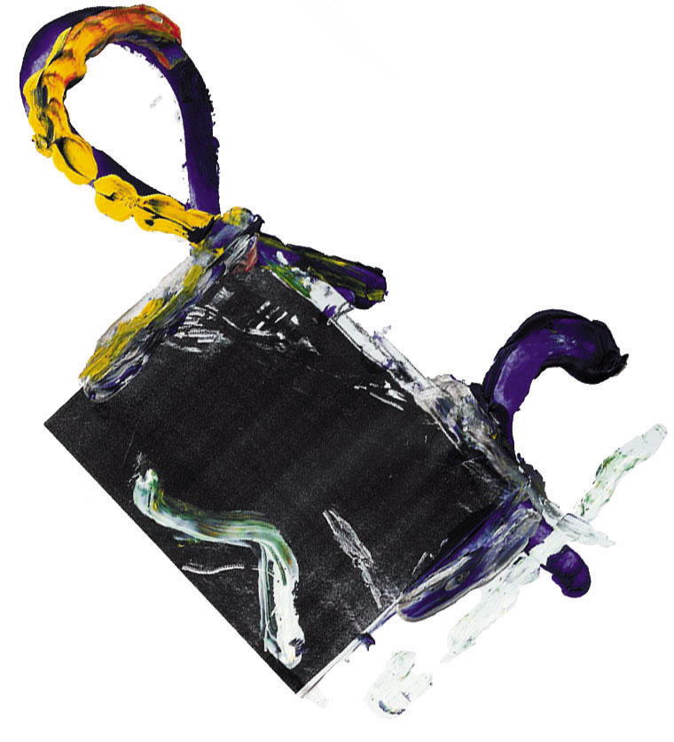

A lato cresceva la sostanza d’un nulla. Si prese il centro del pensiero. Lo bucò, sul fondo si distese a meraviglia su tutta la superficie, in particolare si prese la zona dove brilla la stella polare.
(P. F., Aforismi della Transizione, p. 19, 2005)

Non c’è negazione. Non c’è evidenza del male. Non c’è evidenza del bene. Netta è una separazione oltre quel margine. Piccolissimo è il volo di nulla là fuori dove il cervello ha iniziato il suo fremito …
(P. F., Op. cit., p. 20)

Gli uomini pensano un mondo fatto di cose, un universo che si esaurisce in se stesso. Ma non sanno che in realtà colgono il vuoto: l’universo è privo unicamente di sé. Se così non fosse, essi non potrebbero per nulla né viverlo né pensarlo.
(P. F.,Op. cit., p. 28)

Lì fuori, quella stella brilla lontano. Nello spazio siderale, in un tempo improbabile. Una chiarezza resa possibile grazie all’interpretazione che sta in un’assenza entro la vita. C’è distacco. Alterità. Transizione dalla vita, all’affetto nel corso di morte.
(P. F.,Op. cit., p. 33)
La morte: incavarsi di tempo e di spazio. Questi scomparsi in un’assenza tintinnante. Uno scambio s’è creato entro la rete dei pensieri e dei fenomeni che sono mancanti di estensione e di durata.
(P. F., Op. cit., p. 42)

Non quella quiete di cui negli Aforismi di Kafka si parla. Non la quiete, ma il nulla ondeggiante, come un vuoto che oscilla svelando l’altro che si nascose da sempre in vita.
(P. F.,Op. cit., p. 63)

Circa (l’) Assenza
A monte di ogni attività mentale – in particolare di quelle attività non teleologiche, e perciò in particolare a monte delle attività della mente non cognitiva – sta una (pre-)condizione vuota di oggetti mentali. E’ una condizione vuota d’immagine e di linguaggio. Si tratta d’un nulla (relativamente alle entità che hanno una qualche presenza rilevabile dall’attività generale della mente stessa). E’ un vuoto non-vuoto, un nulla non- nulla: perché esista un mondo occorre che sia premessa una condizione di tal genere, una condizione in cui tutti i segnali sono già cessati, ovvero non sono mai stati (sono assenti).
Occorre che la mente – l’attività mentale-cerebrale – si permei di tale stato in-assenza. La mente deve apprendere a cessare della sua attività ininterrotta, satura di presenza (segnali, informazioni, attività linguistiche e prelinguistiche).
Partecipi della condizione che permetta ad essa d’esistere quale sistema finale (interfaccia) dell’interazione con la realtà, da cui dipende e che in continuazione genera.
La mente convenzionale (nota) – quanto dell’attività mentale la mente conosce solitamente – costituisce l’anello esterno d’una mente ad essa antecedente (spazio amentale). Spazio vuoto di oggetti mentali, costituito d’un vuoto oscillante, vuoto altro, vuoto amentale, dalla cui oscillazione dipende l’esistenza (relativa) d’una realtà esterna. La relazione tra questo spazio amentale e la realtà esterna (dipendente da questo spazio) disegna uno spazio generale costituito d’un vuoto (quantico: amente). Questa relazione (amente-realtà esterna) dà origine a un’entità di nuovo genere – assenza -, che è campo vasto e vuoto dell’organizzazione sensoriale e mentale finora esistita.
L’organizzazione di realtà che ne deriva prescinde dalla differenza posta finora dal pensiero occidentale di corpo, mente, vita e morte. L’organizzazione sensoriale, in particolare, partecipa d’un’attività generale caratterizzata da uno stato in cui gli oggetti fisici e mentali hanno perso di peso sensoriale-percettivo-mentale e hanno acquistato il peso, lo spessore di quanto potremmo chiamare astrazione di fisicità sensoriale, percettiva, mentale, con ciò intendendo l’esistenza di corpi mentali e affettivi la cui fisicità è diventata fisicità astratta e mentale, perdendo della loro eccessiva e satura concretezza sensoriale, povera del catalizzatore mentale.
(P. F., Aforismi in-Assenza, p. 22, 1997-2005)

